Урок обобщение по теме: «Линейная функция».
Ход урока.
Номер слайда | Основные элементы урока
Слайд 1   | -Здравствуйте, ребята! Здравствуйте, уважаемые гости! Сегодня вместе с вами подведем итог нашей работы. Несколько уроков мы изучали линейную функцию, ее свойства, учились строить график этой функции, и его расположение на координатной плоскости, рассматривали частный случай линейной функции - прямую пропорциональность. Поэтому сегодняшний урок – это урок – обобщения.
Цели нашего урока:
- Систематизировать знания по теме «Линейная функция».
- Обобщить и закрепить знания о свойствах линейной функции и прямой пропорциональности.
- А для чего же мы так подробно изучаем линейную функцию? Где мы сможем использовать наши знания?
Давайте рассмотрим следующую ситуацию.
Задача. На складе было 500 т угля. Ежедневно стали подвозить по 30 т угля. Ск. тонн угля будет на складе через 2 дня, 4 дня, 10 дней?
Решение.
- 500+2∙30=560 (т) угля
- 500+4∙30=620 (т) угля
- 500+10∙30=800 (т) угля
А если нам надо узнать ск. тонн угля будет на складе через х дней?
Надо составить математическую модель.
Пусть у т угля будет на складе через х дней, тогда математическая модель будет следующей:
у=500+30х.
А это линейная функция!
Слайд 4  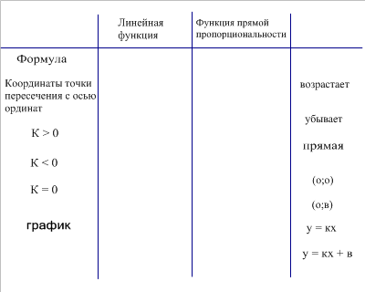 | Итак, вспомним основные понятия, связанные с линейной функцией. Заполните таблицу, перенося из правого столбца необходимые данные для каждой функции в нужный столбец.  Проанализируйте свойства линейной функции и прямой пропорциональности. (Что общего, а что различно)  Молодцы! А теперь пойдем дальше. Следующее задание.
Слайд 5  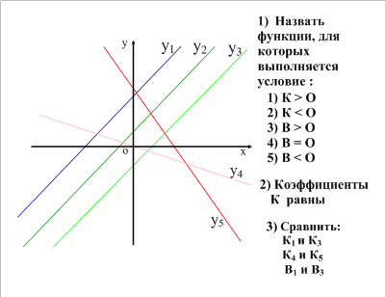 | - Назовите номера графиков функций, для которых выполняется условие. а) к>0 (1, 2, 3)  б) k<0 (4, 5)  в) b>0 (1,2, 4, 7)  г) b=0 (5)  д) b<0 (3, 6)  е) к=0 (6, 7). Приведите примеры.  - Назовите номера графиков функций, у которых угловые коэффициенты равны (1, 2, 3)  - Сравните: к₁ и к₃; к₂ и к₅; b₁ и b₃.
Слайд 6  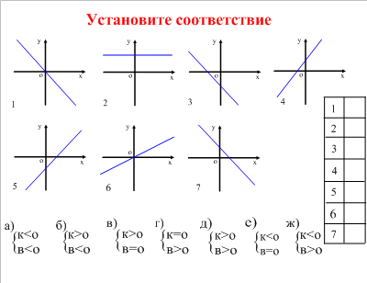 | Переходим к следующему заданию. У каждого из вас есть вот такая таблица. Напишите свою фамилию в соответсветствующей строке. Ваша задача - установить соответствие между графиками функций и коэффициентами, и записать ответы в таблицу. На работу вам дается 2-3 минуты.  Через 3 мин. ученик вписывает свои ответы в таблицу на доске.  Каждый ставит + или -. Подсчитываем свои + и -.  (таблицы собираются сразу после проверки)
  1 | 2 | 3 | 4 | 5 | 6 | 7
  е | г | а | д | б | в | ж
Слайд 7  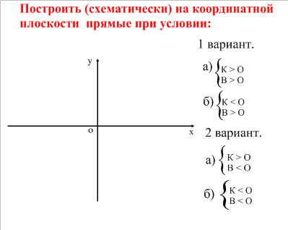 | И еще одна самостоятельная работа в тетрадях с последующей проверкой.  После выполнения задания, обменяйтесь тетрадями с соседом по парте. Ученики, сидящие за одной партой, переносят свои ответы на доску. Правильность выполнения задания оценивают + или -.
Слайд 8  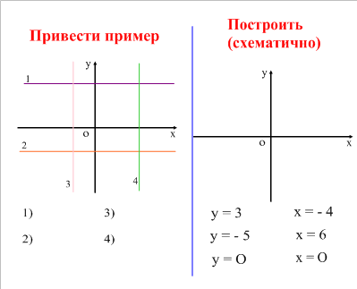 | Переходим к следующему этапу работы.  - Задайте уравнением каждую прямую: 1) у=2; 2) у=-1; 3) х=-1; 4) х=2.  - Обратная задача. Постройте графики этих уравнений: 1)у=3; 2) у=-2; 3) у=0; 4) х=-4; 5) х=4; 6) х=0
Слайд 9  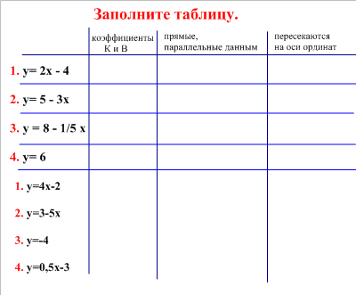  Слайд 10  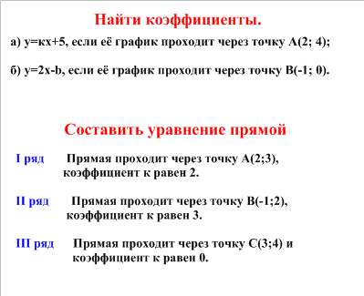 | Усложняю задание. Заполните таблицу.  (Первая часть таблицы – коллективная работа, вторая часть таблицы – сам. работа).  Один ученик заполняет второй столбец, второй ученик – третий столбец, третий ученик – четвертый столбец.  И опять работаем самостоятельно, с последующей самопроверкой. (Правильность выполнения оцениваем + или -)  Вызвать к доске еще троих учеников, которые внесут в таблицу свои ответы.  Итак, подведем итог нашей работы. Если коэффициенты к равны, то прямые пересекаются, а если коэффициенты b равны, то прямые параллельны.
Слайд 11  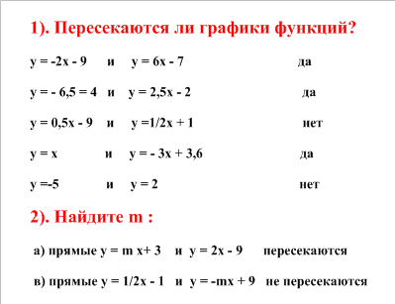 | И закрепим наш вывод. Пересекаются ли графики функций?  у=-2х-9 и у=6х-7 да  у=-6,5х-4 и у=2,5х-2 да  у=0,5х-9 у=$\frac{1}{2}$х+1 нет  у=х у=-3х+3,6 да  у=-5 и у=2 нет  Найдите m, если  а) у=mх+3 и у=2х-9 пересекаются (m ≠2)  б) у=$\frac{1}{2}$ х-1 и у=mх+9 не пересекаются (m=0,5)
Слайд 12  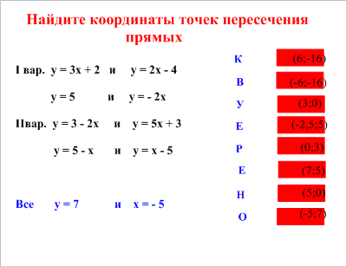 | Посмотрим на практическое действие этого свойства. Найдите координаты точек пересечения прямых.  Ученик, работающий у доски, переносит верный ответ к примеру, Буквы, соответствующие неправильному ответу, закрыть прямоугольником. Причитайте слово. ВЕРНО! Молодцы ребята! Итак, мы повторили:  1)вид уравнения, которое задает линейную функцию,  2) расположение графиков функции в зависимости от знаков коэффициентов,  3) вспомнили как находить координаты точек пересечения графиков функций  А на какое задание с линейной функцией мы не обратили внимание? Правильно, на нахождение наибольшего и наименьшего значения на заданном промежутке.
Слайд 13  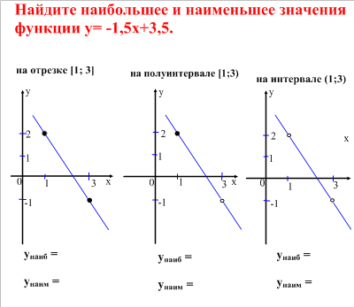 | Найдите наибольшее и наименьшее значения функции  у=-1,5х+3,5 на промежутке:  на отрезке [1; 3]; на полуинтервале [1; 3); на интервале (1; 3)  у_{наиб}=2, у_{наим}=-3 у_{наиб}=2, у_{наим}=нет нет таких значений.
Слайд 14  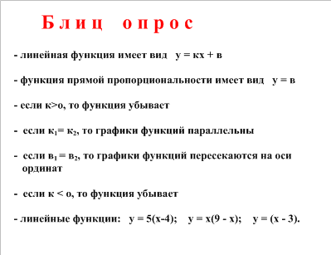 | Хорошо! Подходит к концу наша работа, подведем итог.  Блиц опрос. На обдумывание ответа не больше 5 секунд, если утверждение верно, то поднимаете руку вверх, а если неверно, то руку не поднимаете.  Итак, достигли ли мы поставленных целей? (возврат к слайду с целями) Да достигли! Молодцы!
Слайд15  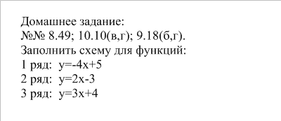  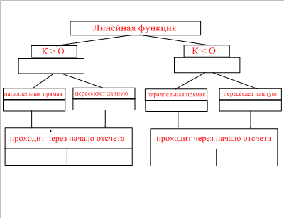 | Домашнее задание: номера 8.49; 10.10(в, г); 9.18(б, г)  Заполните таблицу для следующей функции  1 ряд: у=-4х+5 2 ряд: у=2х-3 3 ряд: у=3х+4
Слайд 16   | Спасибо за хорошую работу!

